Федеральное агентство связи

Федеральное государственное бюджетное образовательное учреждение высшего образования

«Сибирский государственный университет телекоммуникаций и информатики»

Кафедра Вычислительных Систем

Отчет по лабораторной работе

по дисциплине «Архитектура ЭВМ»

Лабораторная работа №4

«Консоль управления моделью Simple Computer. Псевдографика. “Большие символы”»

Выполнил: студент 2 курса группы ИП-811 Мироненко К. А

Проверила: Ткачева Т.А.

**Оглавление**

1. Постановка задачи 3

2. Описание алгоритма основной программы 5

3. Примеры работы программы 6

*Приложение* Листинг 9

# Постановка задачи

*Цель работы*

Изучить работу текстового терминала с псевдографическими символами. Понять, что такое шрифт и как он используется в терминалах при выводе информации. Разработать библиотеку myBigChars, реализующую функции по работе с псевдографикой и выводу «больших символов» на экран. Доработать консоль управления Simple Computer так, чтобы выводились псевдографические элементы.

*Задание на лабораторную работу*

1. Прочитайте главу 5 практикума по курсу «Организация ЭВМ и систем». Обратите особое внимание на параграфы 5.2, 5.3, 5.4.2. Изучите страницу man для команды infocmp, базы terminfo (раздел псевдографика).
2. Используя оболочку bash и команду infocmp, определите escape-последовательности для переключения используемых терминалом кодировочных таблиц (enter_alt_charset_mode и exit_alt_charset_mode) и соответствие символов для вывода псевдографики (acs_chars).
3. Используя оболочку bash, команду echo –e и скрипт, проверьте работу полученных последовательностей. Символ escape задается как \033 или \E. Например - echo -e "\033[m". Для проверки сформируйте последовательность escape-команд, выполняющую следующие действия:
   * очищает экран;
   * выводит псевдографическую рамку, начиная с 5 символа 10 строки, размером 8 строк на 8 столбцов;
   * с помощью псевдографического символа «закрашенный прямоугольник» (ACS_CKBOARD) в рамке выводится большой символ, соответствующий последней цифре дня вашего рождения (например, день рождения 13 января 1991 года, выводится цифра 3).
4. Разработать следующие функции:
   * int bc_printA (char * str) - выводит строку символов с использованием дополнительной кодировочной таблицы;
   * int bc_box(int x1, int y1, int x2, int y2) - выводит на экран псевдографическую рамку, в которой левый верхний угол располагается в строке x1 и столбце y1, а еѐ ширина и высота равна y2 столбцов и x2 строк;
   * int bc_printbigchar (int [2], int x, int y, enum color, enum color) - выводит на экран "большой символ" размером восемь строк на восемь столбцов, левый верхний угол которого располагается в строке x и столбце y. Третий и четвѐртый параметры определяют цвет и фон выводимых символов. "Символ" выводится исходя из значений массива целых чисел следующим образом. В первой строке выводится 8 младших бит первого числа, во второй следующие 8, в третьей и 4 следующие. В 5 строке выводятся 8 младших бит второго числа и т.д. При этом если значение бита = 0, то выводится символ "пробел", иначе - символ, закрашивающий знакоместо (ACS_CKBOARD);
   * int bc_setbigcharpos (int * big, int x, int y, int value) - устанавливает значение знакоместа "большого символа" в строке x и столбце y в значение value;
   * int bc_getbigcharpos(int * big, int x, int y, int *value) - возвращает значение позиции в "большом символе" в строке x и столбце y;
   * int bc_bigcharwrite (int fd, int * big, int count) - записывает заданное число "больших символов" в файл. Формат записи определяется пользователем;
   * int bc_bigcharread (int fd, int * big, int need_count, int * count) считывает из файла заданное количество "больших символов". Третий параметр указывает адрес переменной, в которую помещается количество считанных символов или 0, в случае ошибки.

*Все функции возвращают 0 в случае успешного выполнения и -1 в случае ошибки. В качестве терминала используется стандартный поток вывода.*

1. Оформите разработанные функции как статическую библиотеку myBigChars. Подготовьте заголовочный файл для неё.

*Защита лабораторной работы*

Для защиты лабораторной работы необходимо подготовить программу, демонстрирующую использование созданной библиотеки функций (сборка программы с библиотекой, использование заголовочного файла, примеры вызовов каждой функции, проверка корректности работы функций при различных входных значениях). Необходимо доработать программу лабораторной работы 3, выводящую на экран согласно рисунку 1 содержимое оперативной памяти, регистров и назначение клавиш, так, чтобы на экране были нарисованы рамки, и выводилось большими символами содержимое ячейки памяти, на которую указывает регистр ―instructionCounter‖.

# Описание алгоритма основной программы

* + - * **myTerm**
* Добавлена функция *int mt_setDefaultColorSettings()*, сбрасывающая настройки терминала до стандартных;
* Добавлен дополнительный hpp/cpp файл – «myUI», отвечающий за «отрисовку» всей выводимой информации;
* Отрисовка «Big char’а» происходит в «myUI»
* «Большие символы» статически заданы массивом *unsigned int bc[][2]*

Остальная организация файлов, их функции и их функциональность соответствуют описанию в методических материалах.

# Примеры работы программы

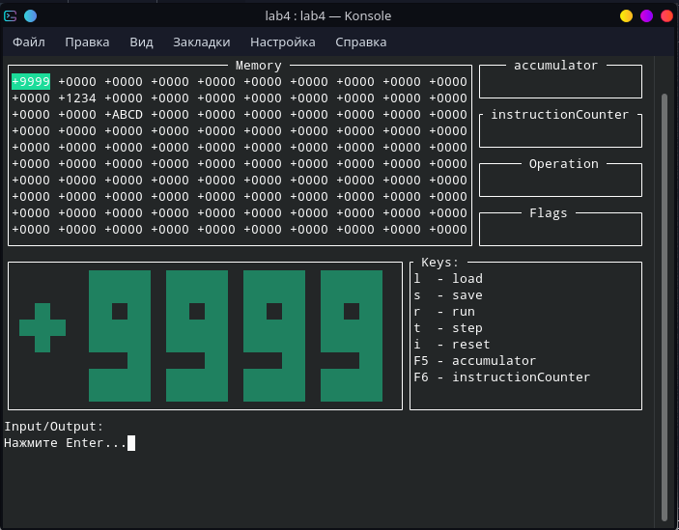

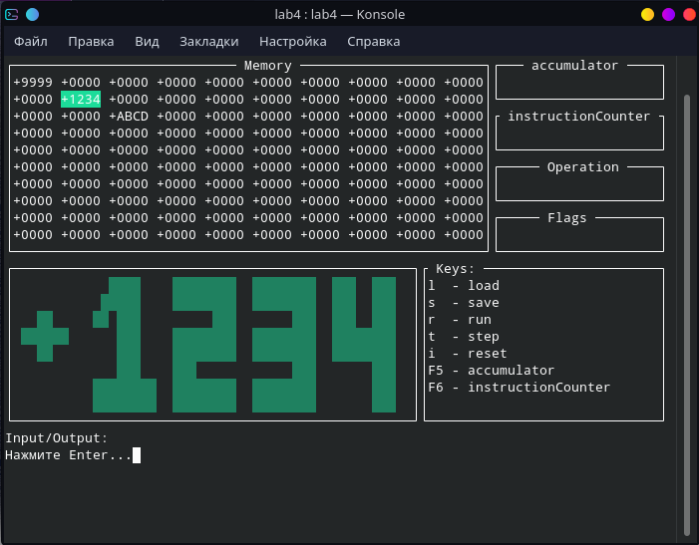

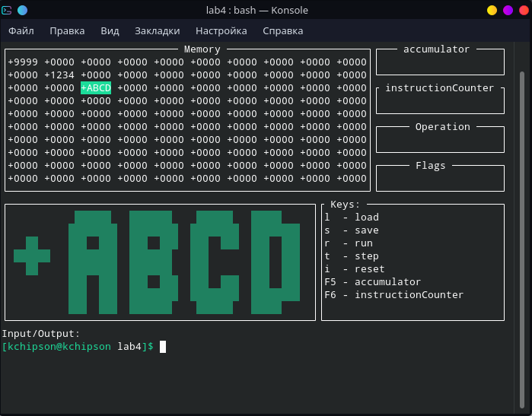

# *Приложение* Листинг

**main.сpp**

#include "iostream"

#include "SimpleComputer.hpp"

#include "myTerm.hpp"

#include "myBigChars.hpp"

#include "myUI.hpp"

void testRAM() ;

void testCOLOR() ;

void testBIGCHARS() ;

#include <fcntl.h>

int main(){

// fprintf (stderr, "Ошибка открытия терминала.\n");

int value ;

sc_memoryInit() ;

sc_regInit() ;

// testRAM() ;

// testCOLOR() ;

testBIGCHARS() ;

return 0 ;

}

void testRAM(){

int value ;

sc_memorySet(1,5) ;

sc_memorySet(2,4) ;

sc_memorySet(3,3) ;

sc_memorySet(4,2) ;

sc_memorySet(5,1) ;

for (int i = 0 ; i < 5 ; i++) {

sc_memoryGet(i + 1, &value) ;

std::cout << "RAM[" << i + 1 << "] = " << value << "\n" ;

}

sc_memorySave("test.bin") ;

std::cout << "Сохранение файла" << "\n" ;

sc_memorySet(1,99) ;

sc_memoryGet(1, &value) ;

std::cout << "RAM[" << 1 << "] = " << value << "\n" ;

sc_memoryLoad("test.bin") ;

std::cout << "Чтение файла" << "\n" ;

for (int i = 0 ; i < 5 ; i++) {

sc_memoryGet(i + 1, &value) ;

std::cout << "RAM[" << i + 1 << "] = " << value << "\n" ;

}

std::cout << "\n\n" ;

sc_regInit() ;

sc_regSet(OVERFLOW, 1) ;

sc_regSet(DIVISION_ERR_BY_ZERO, 1) ;

sc_regSet(OUT_OF_MEMORY, 1) ;

sc_regSet(INCORRECT_COMMAND, 1) ;

sc_regGet(OVERFLOW, &value) ;

std::cout << "Флаг \"Переполнение при выполнении операции\": " << value << "\n" ;

sc_regGet(DIVISION_ERR_BY_ZERO, &value) ;

std::cout << "Флаг \"Ошибка деления на 0\": " << value << "\n" ;

sc_regGet(OUT_OF_MEMORY, &value) ;

std::cout << "Флаг \"Ошибка выхода за границы памяти\": " << value << "\n" ;

sc_regGet(IGNORING_TACT_PULSES, &value) ;

std::cout << "Флаг \"Игнорирование тактовых импульсов\": " << value << "\n" ;

sc_regGet(INCORRECT_COMMAND, &value) ;

std::cout << "Флаг \"Указана неверная команда\": " << value << "\n" ;

std::cout << "\n\n" ;

int f = 0, f_c = 0, f_o = 0 ;

sc_commandEncode(0x33, 0x59, &f) ;

std::cout << "Закодированная команда: "<< f << "\n" ;

sc_commandDecode(f, &f_c, &f_o) ;

std::cout << "Команда: "<< std::hex << f_c << " операнд: "<< std::hex << f_o << "\n" ;

}

void testCOLOR(){

mt_clrScreen() ;

mt_gotoXY(5, 10) ;

mt_setBGcolor(BLACK) ;

mt_setFGcolor(RED) ;

printf("Мироненко Кирилл") ;

mt_gotoXY(6, 8) ;

mt_setBGcolor(WHITE) ;

mt_setFGcolor(GREEN) ;

printf("ИП-811") ;

mt_gotoXY(10, 1) ;

mt_setDefaultColorSettings() ;

printf("Нажмите Enter...") ;

getchar() ;

ui_initial() ;

sc_memorySet(0,5) ;

sc_memorySet(1,4) ;

sc_memorySet(2,3) ;

sc_memorySet(3,2) ;

sc_memorySet(4,1) ;

sc_memorySet(5,9999) ;

sc_regSet(OVERFLOW, 1) ;

sc_regSet(DIVISION_ERR_BY_ZERO, 1) ;

sc_regSet(OUT_OF_MEMORY, 1) ;

sc_regSet(INCORRECT_COMMAND, 1) ;

ui_update() ;

}

void testBIGCHARS(){

ui_initial() ;

sc_memorySet(0,0x9999) ;

sc_memorySet(11,0x1234) ;

sc_memorySet(22,0xABCD) ;

ui_update() ;

printf("Нажмите Enter...") ;

getchar() ;

curMemCell = 11 ;

ui_update() ;

printf("Нажмите Enter...") ;

getchar() ;

curMemCell = 22 ;

ui_update() ;

int fd = open("test.txt", O_WRONLY) ;

bc_bigCharWrite(fd, *bc, 18) ;

close(fd) ;

}

**SimpleComputer.hpp**

#ifndef SIMPLECOMPUTER_HPP

#define SIMPLECOMPUTER_HPP

#include "iostream"

#include <fstream>

#include <stdexcept>

#define OVERFLOW 0 // Переполнение при выполнении операции

#define DIVISION_ERR_BY_ZERO 1 // Ошибка деления на 0

#define OUT_OF_MEMORY 2 // Ошибка выхода за границы памяти

#define IGNORING_TACT_PULSES 3 // Игнорирование тактовых импульсов

#define INCORRECT_COMMAND 4 // Указана неверная команда

const int SC_REG_SIZE = 5 ;

const int SC_MEM_SIZE = 100 ;

extern int sc_memory[SC_MEM_SIZE] ;

extern uint8_t sc_regFLAGS ;

int sc_memoryInit () ;

int sc_memorySet (int address, int value) ;

int sc_memoryGet (int address, int * value) ;

int sc_memorySave (const std::string& filename) ;

int sc_memoryLoad (const std::string& filename) ;

int sc_regInit () ;

int sc_regSet (int reg, int value) ;

int sc_regGet (int reg, int * value) ;

int sc_commandEncode (int command, int operand, int * value) ;

int sc_commandDecode (int value, int * command, int * operand) ;

#endif //SIMPLECOMPUTER_HPP

**SimpleComputer.сpp**

#include "SimpleComputer.hpp"

int sc_memory[SC_MEM_SIZE] ;

uint8_t sc_regFLAGS ;

/// Инициализирует оперативную память SC, задавая всем её ячейкам нулевые значения

/// \return 0

int sc_memoryInit()

{

for (int i = 0 ; i < SC_MEM_SIZE ; i++)

sc_memory[i] = 0 ;

return 0 ;

}

/// Задает значение указанной ячейки памяти

/// \param address - ячейка памяти

/// \param value - значение

/// \return 0 - в случае успешного выполнения, -1 - в случае ошибки

int sc_memorySet(int address, int value){

try

{

if (address < 0 || address >= SC_MEM_SIZE)

throw std::overflow_error("ERROR\tАдрес выходит за границу памяти!") ;

sc_memory[address] = value ;

return 0 ;

}

catch (std::overflow_error err)

{

sc_regSet(OUT_OF_MEMORY, 1) ;

std::cout << err.what() << std::endl ;

return -1 ;

}

}

/// Возвращает значение указанной ячейки памяти

/// \param address - ячейка памяти

/// \param value - значение

/// \return 0 - в случае успешного выполнения, -1 - в случае ошибки

int sc_memoryGet(int address, int * value){

try {

if (address < 0 || address >= SC_MEM_SIZE){

throw std::overflow_error("ERROR\tАдрес выходит за границу памяти") ;

}

*value = sc_memory[address] ;

return 0 ;

}

catch (std::overflow_error err)

{

sc_regSet(OUT_OF_MEMORY, 1) ;

std::cout << err.what() << std::endl ;

return -1 ;

}

}

/// Сохраняет содержимое памяти в файл в бинарном виде

/// \param filename - имя файла

/// \return 0 - в случае успешного выполнения, -1 - в случае ошибки

int sc_memorySave(const std::string& filename){

std::ofstream out(filename, std::ios::binary|std::ios::out) ;

try{

if (!out.is_open()) {

throw std::runtime_error("ERROR\tНе удалось открыть файл \'" + filename + "\'") ;

}

out.write((char*)&(sc_memory), sizeof(sc_memory)) ;

out.close() ;

return 0 ;

}

catch (std::runtime_error err) {

std::cout << err.what() << std::endl ;

return -1 ;

}

}

/// Загружает из указанного файла содержимое оперативной памяти

/// \param filename - имя файла

/// \return 0 - в случае успешного выполнения, -1 - в случае ошибки

int sc_memoryLoad(const std::string& filename){

std::ifstream in(filename, std::ios::binary|std::ios::out) ;

try{

if (!in.is_open()) {

throw std::runtime_error("ERROR\tНе удалось открыть файл \'" + filename + "\'") ;

}

in.read((char*)&(sc_memory), sizeof(sc_memory)) ;

in.close() ;

return 0 ;

}

catch (std::runtime_error err) {

std::cout << err.what() << std::endl ;

return -1 ;

}

}

/// Инициализирует регистр флагов нулевым значением

/// \return 0

int sc_regInit(){

sc_regFLAGS = 0 ;

return 0 ;

}

/// Устанавливает значение указанного регистра флагов

/// \param reg - флаг

/// \param value - значение

/// \return 0 - в случае успешного выполнения, -1 - в случае ошибки

int sc_regSet(int reg, int value){

try{

if (reg < 0 || reg >= SC_REG_SIZE)

throw std::overflow_error("ERROR\tНедопустимый регистр") ;

if (value != 0 && value != 1)

throw std::invalid_argument("ERROR\tНекорректное значение, допустимы: 0, 1") ;

value == 1 ? (sc_regFLAGS |= (1 << reg)) : (sc_regFLAGS &= ~(1 << reg)) ;

return 0 ;

}

catch (std::exception err)

{

std::cout << err.what() << std::endl ;

return -1 ;

}

}

/// Возвращает значение указанного флага

/// \param reg - флаг

/// \param value - значение

/// \return 0 - в случае успешного выполнения, -1 - в случае ошибки

int sc_regGet(int reg, int *value){

try {

if (reg < 0 || reg >= SC_REG_SIZE)

throw std::overflow_error("Недопустимый регистр") ;

(sc_regFLAGS & (1 << reg)) ? *value = 1 : *value = 0 ;

return 0 ;

}

catch (std::overflow_error err)

{

std::cout << err.what() << std::endl ;

return -1 ;

}

}

/// Кодирует команду с указанным номером и операндом и помещает результат в value

/// \param command - команда

/// \param operand - операнд

/// \param value - значение

/// \return 0 - в случае успешного выполнения, -1 - в случае ошибки

int sc_commandEncode(int command, int operand, int * value){

try {

if (!(command > 0x9 && command < 0x12) && !(command > 0x19 && command < 0x22) && !(command > 0x29 && command < 0x34) && !(command > 0x39 && command < 0x77))

throw std::invalid_argument("ERROR\tНедопустимая команда") ;

if ((operand < 0) || (operand >= 128))

throw std::invalid_argument("ERROR\tНедопустимый операнд") ;

* value = 0 ;

/* Операнд */

for (int i = 0 ; i < 7 ; i++) {

int bit = (operand >> i) & 1 ;

*value |= (bit << i) ;

}

/* Команда */

for (int i = 0 ; i < 7 ; i++) {

int8_t bit = (command >> i) & 1 ;

*value |= (bit << (i + 7)) ;

}

return 0 ;

}

catch (std::invalid_argument err){

std::cout << err.what() << std::endl ;

return -1 ;

}

}

/// Декодирует значение как команду SС

/// \param value - значение

/// \param command - команда

/// \param operand - операнд

/// \return 0 - в случае успешного выполнения, -1 - в случае ошибки

int sc_commandDecode(int value, int * command, int * operand){

try {

int tmpCom = 0, tmpOp = 0 ;

if ((value >> 14) & 1)

throw std::invalid_argument("ERROR\tНе является командой") ;

for (int i = 0 ; i < 7 ; i++) {

int bit = (value >> i) & 1 ;

tmpOp |= (bit << i) ;

}

for (int i = 0 ; i < 7 ; i++) {

int bit = (value >> (i + 7)) & 1 ;

tmpCom |= (bit << i) ;

}

if (!(tmpCom > 0x9 && tmpCom < 0x12) && !(tmpCom > 0x19 && tmpCom < 0x22) && !(tmpCom > 0x29 && tmpCom < 0x34) && !(tmpCom > 0x39 && tmpCom < 0x77))

throw std::invalid_argument("ERROR\tНе удалось декодировать команду") ;

if ((tmpOp < 0) || (tmpOp >= 128))

throw std::invalid_argument("ERROR\tНе удалось декодировать операнд") ;

* command = tmpCom ;

* operand = tmpOp ;

return 0 ;

}

catch (std::invalid_argument err){

sc_regSet(INCORRECT_COMMAND, 1) ;

std::cout << err.what() << std::endl ;

return -1 ;

}

}

**myTerm.hpp**

#ifndef MYTERM_HPP

#define MYTERM_HPP

#include <iostream>

#include <sys/ioctl.h>

enum colors {RED = 196, GREEN = 10, BLUE = 20, BLACK = 16, WHITE = 15, DEFAULT = 0};

int mt_clrScreen () ;

int mt_gotoXY(int col, int row) ;

int mt_getScreenSize(int* rows, int* cols) ;

int mt_setFGcolor(enum colors color) ;

int mt_setBGcolor(enum colors color) ;

int mt_setDefaultColorSettings() ;

#endif //MYTERM_HPP

**myTerm.cpp**

#include "myTerm.hpp"

/// Производит очистку и перемещение курсора в левый верхний угол экрана

/// \return 0 - в случае успешного выполнения, -1 - в случае ошибки

int mt_clrScreen (){

printf("\033[H\033[2J") ;

return 0 ;

}

/// Перемещает курсор в указанную позицию

/// \param col - столбец

/// \param row - строка

/// \return 0 - в случае успешного выполнения, -1 - в случае ошибки

int mt_gotoXY(int col, int row)

{

int rows, cols ;

if (mt_getScreenSize(&rows, &cols) == -1)

return -1 ;

if ((row > rows) || (row <= 0)||(col > cols) || (col <= 0))

return -1 ;

printf("\033[%d;%dH", row, col) ;

return 0 ;

}

/// Определяет размер экрана терминала

/// \param rows - кол-во строк

/// \param cols - кол-во столбцов

/// \return 0 - в случае успешного выполнения, -1 - в случае ошибки

int mt_getScreenSize(int* rows, int* cols){

struct winsize ws ;

if (ioctl(1, TIOCGWINSZ, &ws))

return -1 ;

* rows = ws.ws_row ;

* cols = ws.ws_col ;

return 0 ;

}

/// Устанавливает цвет последующих выводимых символов

/// \param color - цвет из перечисления colors

/// \return 0 - в случае успешного выполнения, -1 - в случае ошибки

int mt_setFGcolor(enum colors color){

printf("\033[38;5;%dm",color) ;

return 0 ;

}

/// Устанавливает цвет фона последующих выводимых символов

/// \param color - цвет из перечисления colors

/// \return 0 - в случае успешного выполнения, -1 - в случае ошибки

int mt_setBGcolor(enum colors color){

printf("\033[48;5;%dm",color) ;

return 0 ;

}

/// Возвращает цвета в стандартное состояние

/// \return 0 - в случае успешного выполнения, -1 - в случае ошибки

int mt_setDefaultColorSettings(){

printf("\033[0m") ;

return 0 ;

}

**myBigChars.hpp**

#ifndef MYBIGCHARS_HPP

#define MYBIGCHARS_HPP

#include <unistd.h>

#include "myTerm.hpp"

/* Псевдографика */

#define ACS_CKBOARD 'a' // Штриховка

#define ACS_ULCORNER 'l' // Левый верхний угол

#define ACS_URCORNER 'k' // Правый верхний угол

#define ACS_LRCORNER 'j' // Правый нижний угол

#define ACS_LLCORNER 'm' // Левый нижний угол

#define ACS_HLINE 'q' // Горизонтальная линия

#define ACS_VLINE 'x' // Вертикальная линия

extern unsigned int bc[][2] ;

int bc_printA (char ch) ;

int bc_box(int x, int y, int width, int height) ;

int bc_printBigChar(unsigned int *big, int x, int y, enum colors colorFG = DEFAULT, enum colors colorBG = DEFAULT) ;

int bc_setBigCharPos (unsigned int * big, int x, int y, bool value) ;

int bc_getbigCharPos(unsigned int * big, int x, int y, bool *value) ;

int bc_bigCharWrite(int fd, unsigned int * big, int count) ;

int bc_bigCharRead(int fd, unsigned int * big, int need_count, int * count) ;

#endif //MYBIGCHARS_HPP

**myBigChars.cpp**

#include "myBigChars.hpp"

unsigned int bc[][2] = {{0xE7E7FFFF, 0xFFFFE7E7}, // 0 | 11100111111001111111111111111111 11111111111111111110011111100111

{0x1CDC7C3C, 0xFFFF1C1C}, // 1 | 00011100110111000111110000111100 11111111111111110001110000011100

{0xFF07FFFF, 0xFFFFE0FF}, // 2 | 11111111000001111111111111111111 11111111111111111110000011111111

{0xFF07FFFF, 0xFFFF07FF}, // 3 | 11111111000001111111111111111111 11111111111111110000011111111111

{0xFFE7E7E7, 0x070707FF}, // 4 | 11111111111001111110011111100111 00000111000001110000011111111111

{0xFFE0FFFF, 0xFFFF07FF}, // 5 | 11111111111000001111111111111111 11111111111111110000011111111111

{0xFFE0FFFF, 0xFFFFE7FF}, // 6 | 11111111111000001111111111111111 11111111111111111110011111111111

{0x1C0EFFFE, 0x3838FE38}, // 7 | 00011100000011101111111111111110 00111000001110001111111000111000

{0x7EE7FF7E, 0x7EFFE77E}, // 8 | 01111110111001111111111101111110 01111110111111111110011101111110

{0xFFE7FFFF, 0xFFFF07FF}, // 9 | 11111111111001111111111111111111 11111111111111110000011111111111

{0xFFE7FF7E, 0xE7E7E7FF}, // A | 11111111111001111111111101111110 11100111111001111110011111111111

{0xFEE7FFFE, 0xFEFFE7FE}, // B | 11111110111001111111111111111110 11111110111111111110011111111110

{0xE0E7FF7E, 0x7EFFE7E0}, // C | 11100000111001111111111101111110 01111110111111111110011111100000

{0xE7E7FFF8, 0xF8FFE7E7}, // D | 11100111111001111111111111111000 11111000111111111110011111100111

{0xFFE0FFFF, 0xFFFFE0FF}, // E | 11111111111000001111111111111111 11111111111111111110000011111111

{0xFFE0FFFF, 0xE0E0E0FF}, // F | 11111111111000001111111111111111 11100000111000001110000011111111

{0x7E180000, 0x00000018}, // + | 01111110000110000000000000000000 00000000000000000001100001111110

{0x7E000000, 0x00000000}, // - | 01111110000000000000000000000000 00000000000000000000000000000000

} ;

/// Выводит строку символов с использованием дополнительной кодировочной таблицы

/// \param str - символ

/// \return 0 - в случае успешного выполнения, -1 - в случае ошибки

int bc_printA (char ch){

printf("\033(0%c\033(B", ch) ;

return 0 ;

}

/// Выводит на экран псевдографическую рамку

/// \param x - строка левого вернего угла рамки

/// \param y - столбец левого вернего угла рамки

/// \param width - ширина рамки

/// \param height - высота рамки

/// \return 0 - в случае успешного выполнения, -1 - в случае ошибки

int bc_box(int x, int y, int width, int height){

int rows, cols ;

mt_getScreenSize(&rows, &cols) ;

if ((x <= 0) || (y <= 0) || (x + width - 1 > cols) || (y + height - 1 > rows) || (width <= 1) || (height <= 1))

return -1 ;

mt_gotoXY(x, y) ;

bc_printA((char)ACS_ULCORNER) ;

mt_gotoXY(x + width - 1, y);

bc_printA((char)ACS_URCORNER);

mt_gotoXY(x + width - 1, y + height - 1) ;

bc_printA((char)ACS_LRCORNER) ;

mt_gotoXY(x, y + height - 1) ;

bc_printA((char)ACS_LLCORNER) ;

/* Горизонтальные линии */

for (int i = 1; i < width - 1; ++i) {

// верхняя

mt_gotoXY(x + i, y) ;

bc_printA((char)ACS_HLINE) ;

// нижняя

mt_gotoXY(x + i, y + height - 1) ;

bc_printA((char)ACS_HLINE) ;

}

/* Вертикальные линии */

for (int i = 1; i < height - 1; ++i) {

// верхняя

mt_gotoXY(x, y + i) ;

bc_printA((char)ACS_VLINE) ;

// нижняя

mt_gotoXY(x + width - 1, y + i) ;

bc_printA((char)ACS_VLINE) ;

}

return 0 ;

}

/// Выводит на экран "большой символ" размером восемь строк на восемь столбцов

/// \param big

/// \param x - строка левого вернего угла символа

/// \param y - столбец левого вернего угла символа

/// \param colorFG - цвет текста

/// \param colorBG - цвет фона

/// \return 0 - в случае успешного выполнения, -1 - в случае ошибки

int bc_printBigChar(unsigned int *big, int x, int y, enum colors colorFG, enum colors colorBG){

if (colorFG != DEFAULT)

mt_setFGcolor(colorFG) ;

if (colorBG != DEFAULT)

mt_setBGcolor(colorBG) ;

for (int i = 0; i < 8; ++i)

for (int j = 0; j < 8; ++j)

{

mt_gotoXY(x + i, y + j) ;

bool value ;

if (bc_getbigCharPos(big, i, j, &value))

return -1 ;

if (value)

bc_printA(ACS_CKBOARD) ;

else

printf("%c", ' ');

}

mt_setDefaultColorSettings() ;

return 0 ;

}

/// Устанавливает значение знакоместа "большого символа"

/// \param big

/// \param x - столбец

/// \param y - строка

/// \param value - значение

/// \return 0 - в случае успешного выполнения, -1 - в случае ошибки

int bc_setBigCharPos (unsigned int * big, int x, int y, bool value){

if ((x < 0) || (x > 7) || (y < 0) || (y > 7))

return -1 ;

if (value)

big[int(y / 4)] |= (1 << (8 *(y % 4) + (7 - x))) ;

else

big[int(y / 4)] &= ~(1 << (8 *(y % 4) + (7 - x))) ;

return 0 ;

}

/// Возвращает значение позиции в "большом символе"

/// \param big

/// \param x - столбец

/// \param y - строка

/// \param value

/// \return 0 - в случае успешного выполнения, -1 - в случае ошибки

int bc_getbigCharPos(unsigned int* big, int x, int y, bool *value){

if ((x < 0) || (x > 7) || (y < 0) || (y > 7))

return -1 ;

if (big[int(y / 4)] & (1 << (8 *(y % 4) + (7 - x))))

*value = true ;

else

*value = false ;

return 0 ;

}

/// Записывает заданное число "больших символов" в файл. Формат записи определяется пользователем;

/// \param fd

/// \param big

/// \param count

/// \return 0 - в случае успешного выполнения, -1 - в случае ошибки

int bc_bigCharWrite(int fd, unsigned int * big, int count){

if (write(fd, big,count * 2 * sizeof(unsigned int)))

return -1 ;

return 0 ;

}

/// Cчитывает из файла заданное количество "больших символов"

/// Третий параметр указывает адрес переменной, в которую помещается количество считанных символов или 0, в случае ошибки.

/// \param fd

/// \param big

/// \param need_count

/// \param count

/// \return 0 - в случае успешного выполнения, -1 - в случае ошибки

int bc_bigCharRead(int fd, unsigned int * big, int need_count, int * count){

*count = 0 ;

for (int i = 0; i < need_count * 2; ++i){

if (read(fd, &big[i], sizeof(unsigned int)) == -1)

return -1 ;

if (!((i + 1) % 2))

(*count)++ ;

}

return 0 ;

}

**myUI.hpp**

#ifndef MYUI_HPP

#define MYUI_HPP

#include "myBigChars.hpp"

#include "SimpleComputer.hpp"

extern int instructionCounter ;

int ui_initial() ;

int ui_update() ;

#endif //MYUI_HPP

**myUI.cpp**

#include "myUI.hpp"

int instructionCounter;

/// Отрисовка "боксов"

/// \return 0 - в случае успешного выполнения, -1 - в случае ошибки

int drawingBoxes(){

if (bc_box(1, 1, 61, 12)) // Окно Memory

return -1 ;

if (bc_box(62, 1, 22, 3)) // Окно accumulator

return -1 ;

if (bc_box(62, 4, 22, 3)) // Окно instructionCounter

return -1 ;

if (bc_box(62, 7, 22, 3)) // Окно Operation

return -1 ;

if (bc_box(62, 10, 22, 3)) // Окно Flags

return -1 ;

if (bc_box(1, 13, 52, 10)) // Окно BigChars

return -1 ;

if (bc_box(53, 13, 31, 10)) // Окно Keys

return -1 ;

return 0 ;

}

/// Отрисовка заголовков и текста

/// \return 0 - в случае успешного выполнения, -1 - в случае ошибки

int drawingTexts(){

/* Заголовки */

mt_gotoXY(30,1) ;

printf(" Memory ") ;

mt_gotoXY(66,1) ;

printf(" accumulator ") ;

mt_gotoXY(63,4) ;

printf(" instructionCounter ") ;

mt_gotoXY(68,7) ;

printf(" Operation ") ;

mt_gotoXY(68,10) ;

printf(" Flags ") ;

mt_gotoXY(54,13) ;

printf(" Keys: ") ;

/* HotKeys */

char* hotK[] = {(char *)"l - load",

(char *)"s - save",

(char *)"r - run",

(char *)"t - step",

(char *)"i - reset",

(char *)"F5 - accumulator",

(char *)"F6 - instructionCounter"};

for (int i = 0 ; i < sizeof(hotK) / sizeof(*hotK) ; ++i) {

mt_gotoXY(54,i + 14) ;

printf("%s", hotK[i]) ;

}

mt_gotoXY(1, 23) ;

printf("%s", "Input/Output:") ;

return 0 ;

}

/// Отрисовка памяти

/// \return 0 - в случае успешного выполнения, -1 - в случае ошибки

int drawingMemory(){

for (int i = 0 ; i < 10 ; ++i)

for (int j = 0 ; j < 10 ; ++j) {

mt_gotoXY(2 + (5 * j + j), 2 + i) ;

int tmp = sc_memory[i * 10 + j] ;

if ((i * 10 + j) == instructionCounter)

mt_setBGcolor(GREEN) ;

if((tmp >> 14) & 1)

printf(" %04X", tmp & (~(1 << 14))) ;

else

printf("+%04X", tmp) ;

mt_setDefaultColorSettings() ;

}

return 0 ;

}

/// Отрисовка флагов

/// \return 0 - в случае успешного выполнения, -1 - в случае ошибки

int drawingFlags(){

char tmp[] = {'O', 'Z', 'M', 'P', 'C'};

for (int i = 0 ; i < SC_REG_SIZE ; ++i) {

int value ;

if (sc_regGet(i, &value))

return -1 ;

if (value){

mt_gotoXY(69 + (i * 2), 11) ;

printf("%c", tmp[i]) ;

}

}

return 0 ;

}

/// Отрисовка "BigChar'ов"

/// \return 0 - в случае успешного выполнения, -1 - в случае ошибки

int drawingBigChars(){

int tmp = sc_memory[instructionCounter] ;

if(!((tmp >> 14) & 1))

bc_printBigChar(bc[16], 2, 14, GREEN) ;

for (int i = 0; i < 4; ++i) {

int ch = (tmp & ( 0b1111 << (4 * (3 - i)) )) >> (4 * (3 - i)) ;

bc_printBigChar(bc[ch], 2 + 8 * (i + 1) + 2 * (i + 1), 14, GREEN) ;

}

return 0 ;

}

/// Начальная отрисовка интерфейса пользователя

/// \return 0 - в случае успешного выполнения, -1 - в случае ошибки

int ui_initial(){

mt_clrScreen() ;

instructionCounter = 0 ;

if (drawingBoxes())

return -1 ;

if (drawingTexts())

return -1 ;

mt_gotoXY(1, 24) ;

return 0 ;

}

/// Обновление интерфейса пользователя

/// \return 0 - в случае успешного выполнения, -1 - в случае ошибки

int ui_update(){

if (drawingMemory())

return -1 ;

if (drawingFlags())

return -1 ;

if (drawingBigChars())

return -1 ;

mt_gotoXY(1, 24) ;

return 0 ;

}